Kochen ohne Abfall

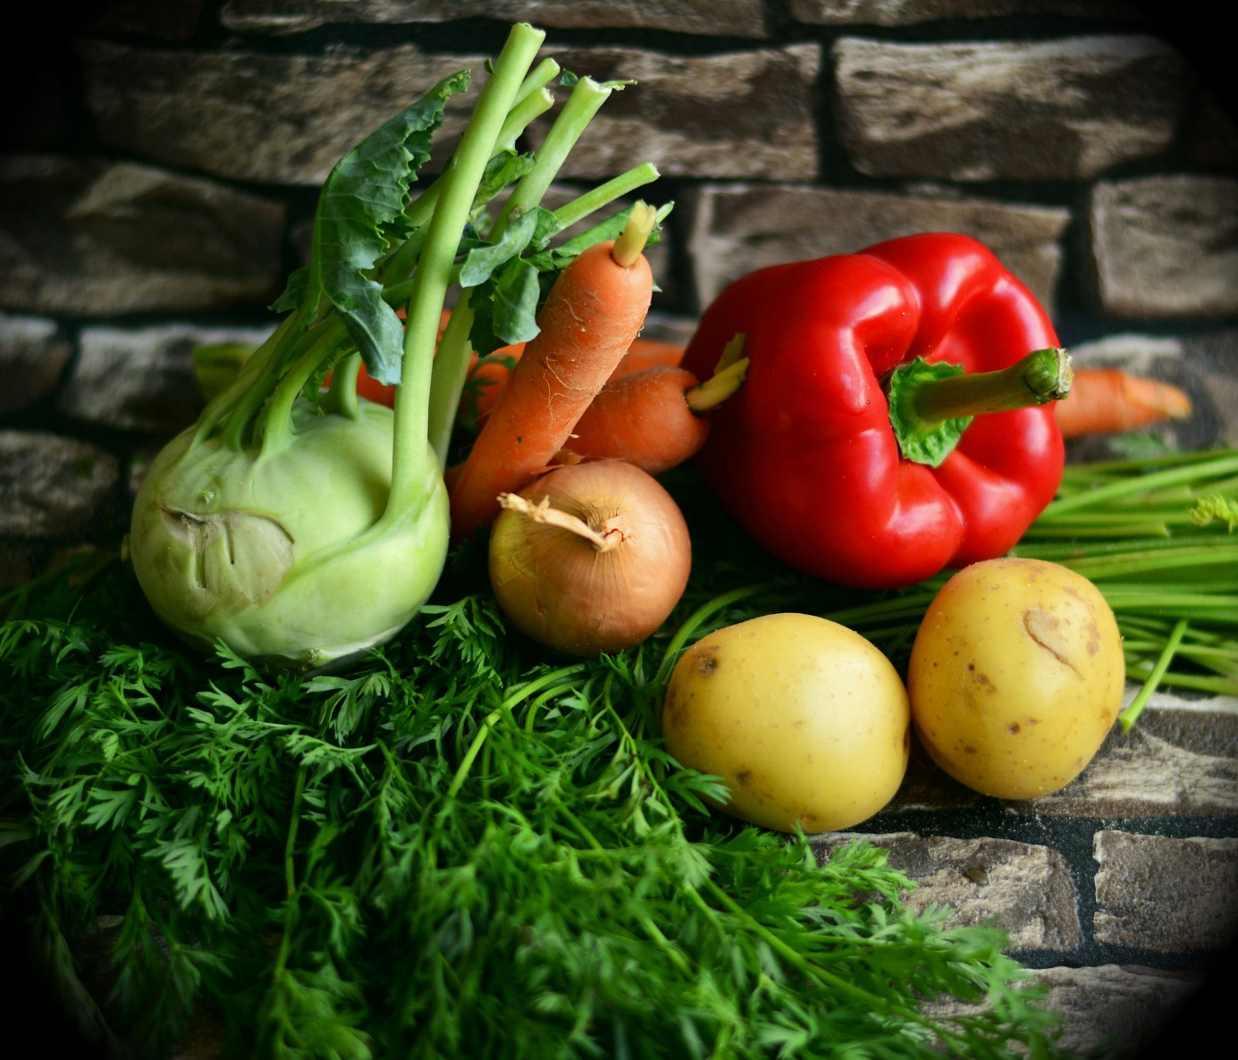
© Pixabay

Beim Kochen entsteht oft ziemlich viel Bioabfall. Einiges davon ist muss gar nicht weggeschmissen werden und es können noch leckere Gerichte damit gemacht werden. Hier ein paar Beispiele:
- Karotten und Kartoffeln schmeckt auch mit Schale super z.B. in Suppe, Salat, Gemüsegerichte.
- Sofern die Schale doch ab muss, können diese mit etwas Salz, Pfeffer, Gewürzen und Olivenöl im Ofen zu Gemüsechips gebacken werden. Lecker ist auch die Schalen von Rote Beete.
- Das Grün von Kohlrabi, Karotten, Radieschen und Roter Beete kann wunderbar noch weiter verwendet werden z.B. im Salat, zu Pesto oder in der Pfanne gedünstet.
- Altes und hart gewordenes Brot ist wieder als Semmelbrösel, Semmelknödel und Croutons genießbar.
- Schalen von Zitrusfrüchten wie Orangen und Zitronen trocknen lassen und mit heißen Wasser für einen fruchtigen Tee aufgießen.

